La FAdE descubrió dos nuevas cavernas en el Valle de Poti Malal, Malargüe
https://piramideinformativa.com/2019/02/la-fade-descubrio-dos-nuevas-cavernas-en-el-valle-de-poti-malal-malargue-por-carlos-benedetto/

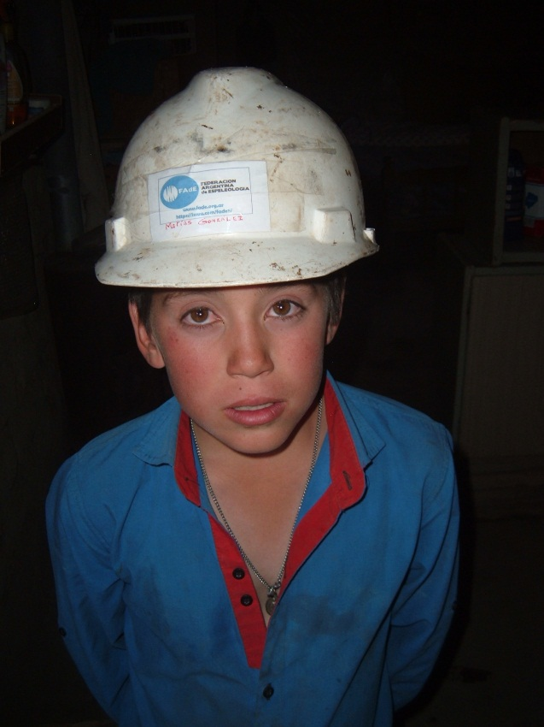

Finalmente, y con mucha menos gente de la originalmente prevista (no participaron extranjeros), se llevó a cabo con éxito la campaña de finalización de la primera etapa de la creación del Parque Espeleológico Poti Malal, autorizados por la Dirección de Recursos Naturales por Resolución 1485/17 (ver https://issuu.com/fade3 – carpeta Poti Malal).
Ya algo habíamos adelantado detalles en números anteriores, especialmente el de comienzos de febrero (http://piramideinformativa.com/2019/02/la-federacion-argentina-de-espeleologia-cumplio-19-anos/), donde incluimos varios links la información relacionada con los preparativos del año 2018 en este tema. Los problemas de último momento fueron ocasionados por la desconfianza de algunos puesteros, mal aconsejados por los oponentes de la FAdE (https://sinpelos2011.wordpress.com/2016/08/20/espeleo-trolls/), quienes durante casi diez años estuvieron difamando a esta asociación nacional con sede en Malargüe con el cuento de que “están trayendo turistas clandestinamente”. Como sabemos, esta “federación” rival tiene su asiento legal en la ciudad de Buenos Aires, desde donde pretenden controlar las actividades espeleológicas no sólo en Malargüe, sino también en todo el país, con la complicidad de algunos funcionarios neuquinos y mendocinos.
Los conflictos generados y la casi suspensión de la expedición, fueron subsanados gracias a la intervención de Norberto Fabián Wanag (Programa Provincial de Arraigo del Puestero - PAP), Guillermo Yazlli (Director provincial de Catastro) y la Dra. Alejandra Pezzutti, abogada del PAP, quienes así se convirtieron en los primeros funcionarios públicos con rango de directores en ingresar a la Cueva de San Agustìn, descubierta en 1997 por Fernando Castro, del Puesto Arroyo Leiva (donde hoy funciona un parador turístico (https://cabalgatasenmalargue.webnode.es/).
La familia de Valeriano Castro, su esposa Petronila Guajardo y sus siete hijos demostraron, al inaugurar este parador el pasado 7 de diciembre, que la unidad hace la fuerza…. y el progreso material. El menor de los 7 hijos varones, Leandro, fue el único que quiso quedarse a vivir en el campo y sus hermanos lo ayudaron a montar este emprendimiento turístico, que impresiona a primera vista por la calidad de las instalaciones, que fueron visitadas también por los funcionarios. Justamente estaban allí para hacer inspecciones para la actualización de los legajos relacionados con la situación dominial de cada puesto. Y estaban, secundariamente, para ayudar a destrabar la ejecución de la resolución relacionada con el Parque Espeleológico.
El problema que se presentaba es que una familia afirma que San Agustín es una cueva que está en su campo y que entonces los Castro no tienen derecho alguno. La Ley 5978 dice, por su parte, que las cuevas son de dominio público (como un puma o un zorro) y que sólo pueden entrar a ellas quienes estén inscriptos en un registro de espeleólogos. Fernando Castro lo está pero sólo él en todo el valle. Además, Castro descubrió la cueva en 1997, el mismo año en que el Estado Provincial expropió el valle, pero la mensura de los distintos puestos recién se hizo en 2005-06, cuando no estaban bien delimitadas las jurisdicciones. Por lo tanto, legalmente Castro tiene prioridad al momento de participar de las exploraciones por ser descubridor. Pero la rivalidad entre familias hacía imposible todo entendimiento, porque luego de la mensura otros empezaron a tener derechos sobre la caverna descubierta por Fernando. A esto se suma que, a partir de 2011 (año en que se iniciaron los expedientes de la situación dominial), empezaron a entrometerse los falsos espeleólogos a quienes nos referimos en un link al principio (espeleo-trolls o espeleo-truchos, así conocidos desde más o menos el año 2008). E intervinieron en contra de la FAdE, de la que Fernando Castro es directivo.
“Divide et impera”… sembrar cizaña decimos en el pueblo.
Fue entonces que algunos puesteros pretendían impedir (aconsejados por el presidente de la UAE Sergio La Rosa) el cumplimiento de la Resolución de la DRNR 1485/17, que facultaba a la FADE a explorar todas las cuevas del valle, y de ambos márgenes del Río Grande, hasta incluso Portezuelo del Viento. Un mega proyecto a punto de naufragar por un problema personal y por injerencismo de quienes pretenden digitar la espeleo del país desde la CABA y que manejan como títere al grupo GEMA, de la ciudad de Mendoza.
Así, la presencia de estos funcionarios sirvió para que los espeleólogos, que los acompañaron en sus inspecciones, también pudieran mostrar su trabajo para tranquilizar a los pobladores en el sentido de que la FAdE no es una agencia de turismo, sino una asociación sin fines de lucro que impulsa la creación de un parque, un área protegida, bajo el criterio de co-manejo y gobernanza (ejemplo, ver http://www.mapuexpress.org/wp-content/uploads/2016/01/comanejo.pdf), tema sobre el cual ya habían intentado hacer algunos avances los integrantes de la Comunidad Malalweche, sin éxito, ya que no tienen precisamente admiradores en el Valle, ni entre los espeleólogos.
Para que nos quede claro: el co-manejo y gobernanza es un método de administración de los espacios protegidos por ley donde los administradores directos no son los funcionarios políticos ni los guardaparques, sino la propia comunidad, con criterios ancestrales de los pueblos originarios
Los tres primeros días de la expedición los espeleólogos (de San Martín-Mendoza, Malargüe y la CABA) distribuyeron invitaciones escritas a lo largo de todo el valle, para una reunión que se llevaría a cabo el día 20 en el Salón Comunitario de Bardas Blancas, y de paso tomar contacto con la situación de la Cueva Miranda (750 metros de desarrollo, la más extensa del valle hasta ahora, hoy completamente seca y muy tapada con arena) y con los numerosos yacimientos arqueológicos y paleontológicos del valle, de todo lo cual hay abundantes registros fotográficos.
En la reunión de ese día, de la que conservamos la grabación, se dijeron muchas cosas fuertes, y debe destacarse que nadie de la familia Castro quiso participar, dado que un año y medio antes el padre de familia, Don Valeriano, había sido agredido físicamente por uno de los puesteros que sí estaba presente. Pero Wanag piloteó muy bien la situación, con la ayuda de la Dra. Pezzutti, y se aclararon una pocas (muy pocas) situaciones, suficientes como para que al día siguiente espeleólogos y funcionarios visitaran la cueva, que maravilló a todos. Era la primera vez que la clase política tomaba contacto con ese verdadero monumento y ponía el cuerpo. Y fue el bautismo subterráneo de Iair Berenstein, de la delegación Buenos Aires de la FAdE.
Esta vez pudo observarse que la cueva quizás estaría alimentada hidrológicamente por millones de pequeños acuíferos epi-cársticos, que provocan un goteo que en algunos espacios generan pisolitas (perlas de las cavernas). Esto nunca había sido observado antes.
Pero debieron partir de urgencia a Mendoza y quedó en manos de los espeleólogos visitar el puesto de Lagunas Verdes, de la familia del fallecido Roque González quien, junto a su esposa Doña Taitiva Zuñiga, criaron 12 hijos, y uno de ellos, Albino, vive en el Valle, a 21 kilómetros de la ruta asfaltada al Paso Pehuenche (el Parador Turístico de los Castro está a 14 km!!!) y cerca de las Lagunas Verdes.
También estaba allí Matías, de tan sólo 10 años de edad, quien monta en pelo su caballo y, al igual que Leandro Castro a 7 km., no quiere irse del lugar. Conoce todos los secretos y fue él, junto a su tío Albino, quien condujo a los espeleólogos de la FAdE (Iair Berenstein, con quien trabó amistad, Camilo Richard y Carmen Barahona) a las Lagunas Verdes, flanqueadas por tres cerros en los que se desarrollan al menos dos cavernas: a una de ellas no se pudo acceder porque su boca de acceso da justo sobre el lago, y entonces sólo es posible acceder con un bote. No se sabe su extensión, pero en el tercer cerro, como lo indica el dibujo hecho a mano in situ, hay una segunda caverna que gotea interiormente y que se encuentra a mayor altura que la primera, por lo que se deduce que dicho goteo iría a alimentar un acuífero subterráneo cuya cota debería ser la misma que la del laguna de la primera cueva.
Se trataría entonces de un cuarto sistema cárstico que se complementaría con los otros tres marcados en el mapa con un óvalo: La Buitrera al norte, San Agustín y Miranda en el Centro, y ahora Lagunas Verdes al sur del valle, donde aún no se han incluido estas dos cuevas, aunque su nomenclatura catastral, para la FAdE, es M 91 y M 92, ya que en realidad, como se ve en otro gráfico hecho a mano, son 2 cuevas. En los próximos días la FAdE presentará un completo informe sobre esta campaña y sobre los trabajos de gabinete realizados en el año 2018, como asimismo nuevas denuncias contra los falsos espeleólogos que han estado sembrando cizaña en el Valle.
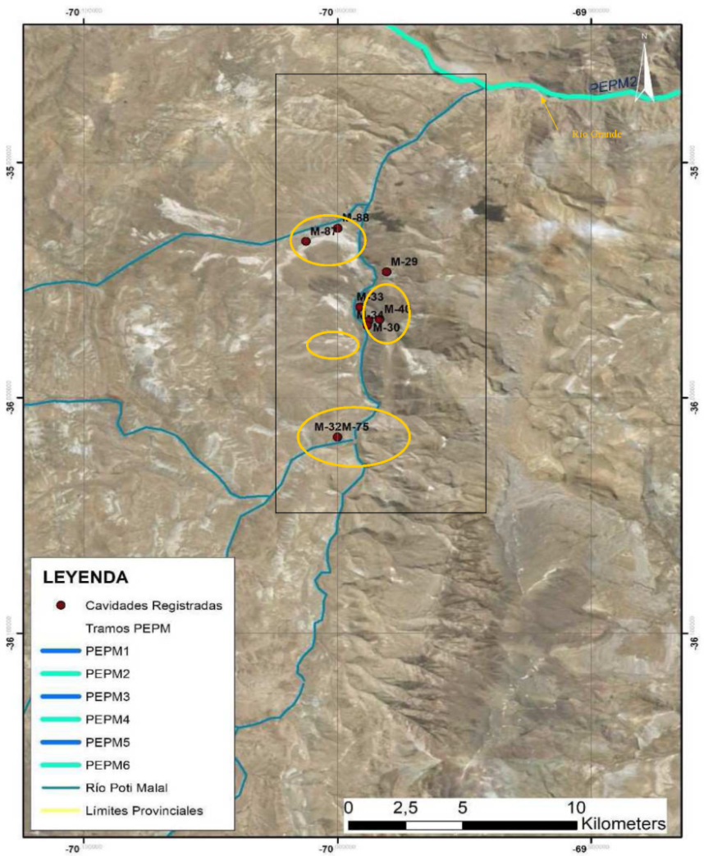

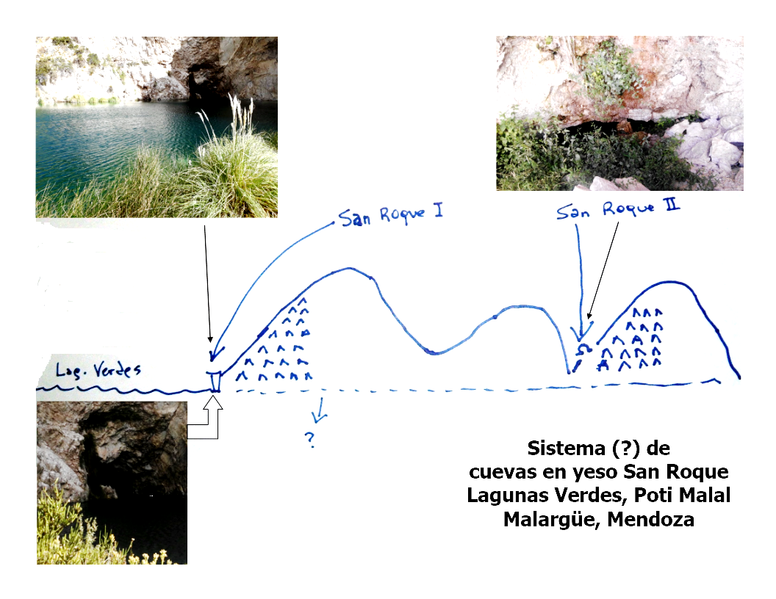

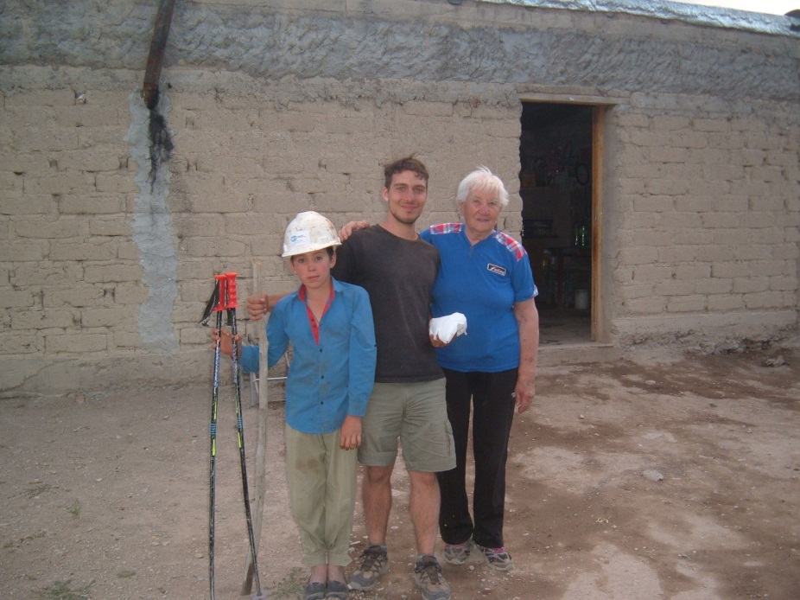
La experiencia fue alucinante en muchos sentidos y el balance altamente positivo:
- La FAdE pudo cumplir con la primera etapa del proyecto y pudo sumar a varios puesteros al mismo, con el objetivo de que las futuras exploraciones sean conjuntas
- Se pudo articular felizmente con dos direcciones provinciales además de la desorientada DRNR (donde también se nota la influencia perniciosa de los “trolls” mencionados al principio), para darle al proyecto un mayor alcance y profundidad. En esto la participación de Wanag, Yazlli y Pezzutti fue fundamental, decisorio. Una frase de no se sabe quién pero que Wanag repite a menudo: “la mente es como un paracaídas: sólo funciona cuando se abre”.
- Se confirmó la existencia de un cuarto sistema carstológico en los comienzos del valle, hacia el sur. Las fronteras espeleológicas internas se extienden y trascienden largamente a la caverna San Agustin.
- Se reavivó el interés de la Gendarmería Nacional, Escuadrón 29, quien prestó sus instalaciones en el Valle de Poti Malal para el hospedaje de los espeleólogos durante una semana en el que primó el espíritu de fraternidad de los gendarmes, quienes mostraron interés en reflotar la no olvidada patrulla de espeleorrescate creada hace 20 años y hoy inactiva por jubilaciones o traslados de efectivos a otros destinos.
- Se puso en evidencia el juego sucio de los falsos espeleólogos, que conocieron la cueva San Agustín diez años después de su descubrimiento y del descubrimiento de sus lagos, tema de dará origen a una nueva denuncia (y van…), esta vez por plagio e incumplimiento. Quedó claro que su prédica disolvente sólo alcanzó a un puesto, pero no a los más de 15 que hay en el valle. Y que su irrespeto hacia los pioneros, los Castro, a la larga tuvo efecto boomerang. La reunión en el Salón Comunitario, muy concurrida, los mostró ausentes, no dieron la cara; pero su juego quedó al descubierto.
- En lo social, se inició el necesario imbricamiento de la legalidad formal de nuestro sistema republicano con los códigos ancestrales de los pobladores del valle, y el conocimiento de los conflictos, de naturaleza distinta de los que existen en las ciudades. Los espeleólogos, que antes eran parte del problema, hoy tienen la chance de ser una parte de la solución. El elemento central de esta “doble vectorialidad del pensar” (Rodolfo Kusch dixit) lo constituye la familia de Don Valeriano Castro ya que, como venimos diciendo, uno de sus hijos fue pionero en la espeleología en el valle al haber descubierto la Cueva San Agustín en 1997 y en su intento de armar el Grupo Espeleológico Poti Malal, proyecto que hasta ahora estaba en suspenso; el mismo fue autor del proyecto de creación del Parque (expte. 345/2011 de la DRNR), respetando no sólo la ancestralidad de su familia sino paralelamente, en simultáneo, la legalidad institucional de la Federación a la que pertenece y la legalidad del sistema jurídico imperante; finalmente, los hermanos Castro fueron los primeros en obtener la habilitación oficial para su Parador Turístico, que es, a no dudarlo, un modelo a imitar por su profesionalidad y respeto a la Madre Naturaleza.

Carlos Benedetto
carlos.benedetto@malargueonline.com.ar
Whatsapp +54 9 260 4 094916

